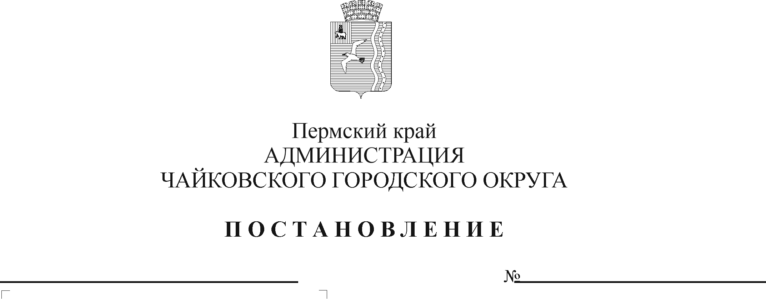
О внесении изменений в требования к порядку разработки и принятия нормативных актов о нормировании в сфере закупок, содержанию указанных актов и обеспечению их исполнения, утверждённых постановлением администрации города Чайковского от 15.04.2019 № 816
Рег. номер

Дата рег.

В соответствии с Федеральным законом от 5 апреля 2013 г. № 44-ФЗ «О контрактной системе в сфере закупок товаров, работ услуг для обеспечения государственных и муниципальных нужд», постановлением Правительства Российской Федерации от 15 мая 2015 г. № 476 «Об утверждении общих требований к порядку разработки и принятия правовых актов о нормировании в сфере закупок, содержанию указанных актов и обеспечению их исполнения», Уставом Чайковского городского округа, в целях оптимизации нормирования в сфере закупок
ПОСТАНОВЛЯЮ:
- Внести в требования к порядку разработки и принятия правовых актов о нормировании в сфере закупок, содержанию указанных актов и обеспечению их исполнения, утверждённые постановлением администрации города Чайковского от 15 апреля 2019 г. № 816, следующие изменения:
  - в пункте 16 слова «подпункте «б» заменить словами «подпунктах «а» и «б»;
  - в абзаце третьем пункта 16.2. после слова «стоимости» добавить слова «и значения характеристик (свойств)»;
  - дополнить пунктами 16.3. и 16.4. следующего содержания:
«16.3. В правовой акт, указанный в абзаце 2 подпункта «а» пункта 1 настоящих Требований, допускается вносить изменения в случаях:
- изменения Федерального законодательства, законодательства Пермского края и Чайковского городского округа в сфере нормирования закупок;
- принятия решения о внесении изменений Общественным советом по нормированию в сфере закупок при администрации Чайковского городского округа.
16.4. В правовой акт, указанный в абзаце 3 подпункта «а» пункта 1 настоящих Требований, допускается вносить изменения в случаях:
- изменения Федерального законодательства, законодательства Пермского края и Чайковского городского округа в сфере нормирования закупок;
- изменения видов, групп и (или) подгрупп затрат, формул расчёта и порядка их применения;
- принятия решения о внесении изменений Общественным советом по нормированию в сфере закупок при администрации Чайковского городского округа.».
- . Опубликовать постановление в муниципальной газете «Огни Камы», разместить на официальном сайте администрации Чайковского городского округа и в течение 7 рабочих дней в Единой информационной системе в сфере закупок.
- . Постановление вступает в силу после его официального опубликования.

Глава городского округа –
глава администрации
Чайковского городского округа Ю.Г. Востриков

